关于开展2026-2027学年第一学期体育课选课工作的通知
各学院相关同学：
现将开展2026-2027学年第一学期体育课选课工作，相关注意事项通知如下：
一、选课要求
根据南京审计大学本科人才培养方案要求，大学四年中必须修满体育课程4个学分，每学期对应1个学分，要求在大一、大二四个学期中修完，4个学分所修的体育项目不得重复。如在大一、大二中未能修满4个体育学分的同学，可在大三时补修，选课时不能参与第一轮选课，可在第二轮选课中补选。同学们选修体育课时请注意以下几点：
1.根据《全国普通高等学校体育课程教学指导纲要》等文件要求，体育是必修课，未修满规定的4个学分者不能毕业。
2.体育课程不设自学重修，凡未修满学分或考试不及格的同学，应在以后学期重新选课修读。
3.体育课程缺课（请假、旷课）累计达到总课时三分之一者该学分必须重修。
4.大一、大二同学，原则上每学期必须选择一门体育课程，4个学分所修的体育项目不得重复。如有特殊情况可在大三补选体育课。
5.对部分身体异常和病、残、弱等特殊群体的同学，开设体育保健课，参加体育保健课的同学不需在网上选课，阅读（附件1）：关于2026-2027学年第一学期申请体育保健课程的通知，根据通知要求提前准备相关医疗诊断证明（一年内县级以上医院开具）和保健课申请表（见附件2），于本人第一次上课时现场提交完成体育保健课的审核申请。
6.所选修的体育课不能与其他专业课冲突。
7.选修体育课的同学，需自备学习器材，如：乒乓球拍（球），羽毛球拍（球），网球拍（球），匹克球拍（球），台球杆、瑜伽垫、轮滑鞋、飞盘等（篮球、排球、足球上课器材由体育教学部提供）。
注意事项：
- 选课时提交选课申请时间早者优先（即，先选先得），选课人数不得超出课程限制人数。
- 第二轮选课只允许未选满课程的同学补选，不允许对之前选定的课程进行改选或退选。
- 有意向报名转专业的同学，请慎重选课，以免因转专业造成课程冲突，可以在学期开学或以后学期补选体育课。
三、选课路径
为在选课时有更好的体验感，请同学们尽量通过教务在线/教务管理中的“统一身份认证系统”登录进教务系统，网址：https://jw.nau.edu.cn，如下图：
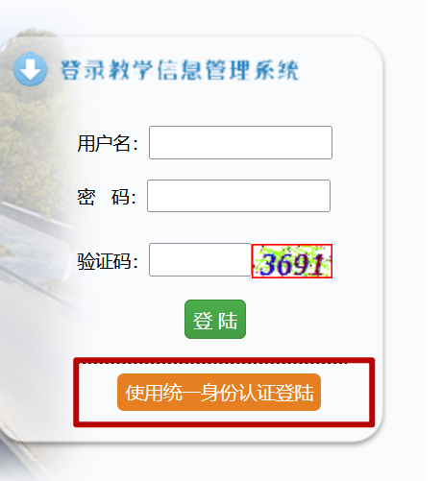
四、重要提醒：
1. 请根据各级人才培养方案中各个专业的本科教学指导计划中的学分要求进行选课，凡是超过规定修得的学分禁止做任何替代；
2. 每位同学均应关注每轮选课。根据学校规定，选课规模小于15人的教学班可能被停开，如该课程停开，相关同学应在后续选课时段进行补选；
3. 四个学分所修的体育项目不得重复。
4. 相关类型学分修满的同学，不能参加该类型课程的第一轮选课；
附件：
1. 关于2026-2027学年第一学期申请体育保健课程的通知
2 南京审计大学康复与保健课申请表
3. 关于规范体育类课程着装要求的通知
教务处
2026年9月15日

